Analisi Matematica II
Prova scritta #5 del 2.7.2012

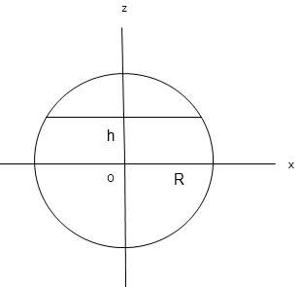
1. punti 8
Un piano divide una superficie sferica in due parti : trovare il baricentro
della parte maggiore sapendo che la densità superficiale è proporzionale
alla distanza dal piano equatoriale parallelo al piano dato.
Effettuare i calcoli nel riferimento indicato in figura, dove è rappresentata
la sezione xz della superficie.

2. punti 8
Data la funzione f ( x , y ) = x y ( 2 – x – y ) definita sul triangolo D = { ( x , y ) : x ≥ 0 , y ≥ 0 , 3 x + 2 y – 6 ≤ 0 } :
- studiare il segno e gli zeri della funzione e riportarli nel piano cartesiano
- trovare i punti di massimo e di minimo assoluto
- usando la definizione, calcolare la derivata della funzione nel punto ( ½ , ½ ) in una direzione parallela all’ipotenusa del triangolo; ritrovare poi il risultato a partire dal gradiente
- utilizzando il teorema delle funzioni implicite, provare che la linea di livello passante per il punto ( ½ , ½ ) è localmente grafico di una funzione φ ( x ) , che si chiede di approssimare con la formula di Taylor al secondo ordine.

3. punti 7
Calcolare l’integrale della funzione f ( x , y , z ) = z nel dominio descritto dalle disequazioni z² ≥ ( x – ½ )² + y² , 0 ≤ z ≤ 1 – ( x / 2 ).

4. punti 7
Dato il problema y’ = k ( b – y ) ( a – y ) , y ( 0 ) = 0 ( dove k , a , b sono costanti strettamente positive con a < b ) , provare che ha una e una sola soluzione locale.
Dopo aver trovato le soluzioni costanti dell’equazione, dedurre che la soluzione del problema si mantiene sempre minore di a.
Trovare tale soluzione, precisando in quale intervallo è definita.

